

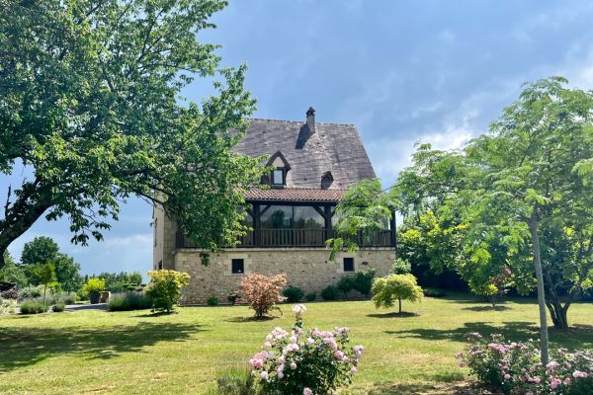

Prix honoraires inclus : 360 400 €
Honoraires TTC à la charge de l’acquéreur: 0 / Prix honoraires exclus : 340 000 €

 | No. de chambres:  5 |  | No. de s.d.b : 1  No. de s.d'eau : 1 |  | Surface habitable: 150 m² |  | Surface terrain:  5,600 m²

Maison Contemporaine - COUX-ET-BIGAROQUE 24220 - REF: AP2392

Vue Dégagée sur la campagne alentours, proche d'un hameau, 3 km des premiers commerces, 7 km de Saint Cyprien. Sur un terrain clos de plus de 5600m2, plat et irrigué, Piscine et Terrasse couverte avec barbecue. Verger. Maison périgordine avec en rez de jardin : Grand Garage, Chaufferie, Pièce de rangement, Atelier, WC. En rez de chaussée, côté piscine : Terrasse surplombant la piscine, entrée, wc, Cuisine/Salle à manger, Salon avec cheminée, Véranda, 2 Chambres, Salle de Bains. A l'étage : Palier, 3 Chambres, salle d'eau et Combles au-dessus avec une Pièce à terminer pour Salle de musique, salle de sport ...
Les informations sur les risques auxquels ce bien est exposé sont disponibles sur le site Géorisques: www.georisques.gouv.fr

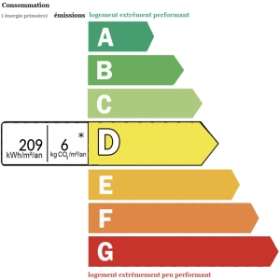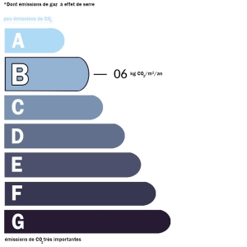 | Date de réalisation dpe: 21/04/2022

